**Entre mar i serralades es troba el Maresme, una zona que conserva un paisatge muntanyós sorprenent (en el qual destaca el Parc del Montnegre i el Corredor, el de la Serralada Litoral i el de la Serralada de Marina) al costat de la Mediterrània, on es conreen els vins de la denominació d’origen Alella. La comarca va ser centre d’estiueig de la burgesia barcelonina al tombant del segle XX, motiu pel qual compta amb interessants mostres de l’arquitectura modernista especialment a Canet de Mar, Mataró i Argentona. Un litoral privilegiat acompanya la majoria de poblacions d´aquesta comarca, sent un dels seus grans referents turístics. Un aspecte únic és la gran quantitat de museus, alguns dedicats a especialitats ben curioses com les puntes de coixí, els càntirs, els pessebres, la malacologia o la farmàcia. Festes culturals, festivals musicals, fires d’artesania, festes majors i nombroses cites gastronòmiques constitueixen atractius complementaris en aquest territori.**

**El Maresme**

La comarca del [Maresme](http://ca.wikipedia.org/wiki/Maresme) és una estreta faixa de terra entre el mar i la [Serralada Litoral](http://ca.wikipedia.org/wiki/Serralada_Litoral), situada de nord-est a sud-oest entre [la Tordera](http://ca.wikipedia.org/wiki/La_Tordera) i el [Besòs](http://ca.wikipedia.org/wiki/Bes%C3%B2s). Té una amplada que oscil·la entre cinc i quinze quilòmetres, i una llargada de cinquanta quilòmetres. La superfície total és de 396,90 km², i consta de 30 poblacions.

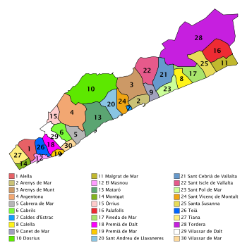

L'[autopista](http://ca.wikipedia.org/wiki/Autopista) [C-32](http://ca.wikipedia.org/wiki/C-32) comunica Barcelona amb Palafolls, travessant tota la comarca. La [N-II](http://ca.wikipedia.org/wiki/N-II) també la creua de forma paral·lela a la costa. La [C-60](http://ca.wikipedia.org/wiki/C-60) va de Mataró fins a [Granollers](http://ca.wikipedia.org/wiki/Granollers), comunicant amb la [AP-7](http://ca.wikipedia.org/wiki/AP-7).

Existeixen diverses restes arqueològiques, com El [Dolmen](http://ca.wikipedia.org/wiki/Dolmen) de la [Roca d'en Toni](http://ca.wikipedia.org/wiki/Roca_d%27en_Toni) a [Vilassar de Dalt](http://ca.wikipedia.org/wiki/Vilassar_de_Dalt), el poblat ibèric de [Burriac](http://ca.wikipedia.org/wiki/Burriac) ([Cabrils](http://ca.wikipedia.org/wiki/Cabrils)), les restes romanes a [Sent-romà](http://ca.wikipedia.org/wiki/Sent-rom%C3%A0) ([Tiana](http://ca.wikipedia.org/wiki/Tiana)), la [Vil·la romana de Can Llauder](http://ca.wikipedia.org/wiki/Vil%C2%B7la_romana_de_Can_Llauder) a Mataró, l'[aqüeducte romà de Can Cua](http://ca.wikipedia.org/wiki/Aq%C3%BCeducte_rom%C3%A0_de_Can_Cua) de [Pineda de Mar](http://ca.wikipedia.org/wiki/Pineda_de_Mar), etc.

**Què visitar?**

A la seva capital, Mataró, comença la ruta modernista, on la Casa Museu de Lluís Domènech i Montaner i la Casa Coll i Regàs són les màximes representacions.

Els cascs antics de les diferents localitats són nodrides d’arquitectura romànica, barroca i renaixentista. Esglésies i restes de muralles evoquen altres temps, i resten a l’espera de ser admirades.

I pels amants de la natura, El Maresme està rodejat de Parcs Naturals, com el Corredor o el Montnegre.

I no oblidarem tots els museus que ofereix la comarca.

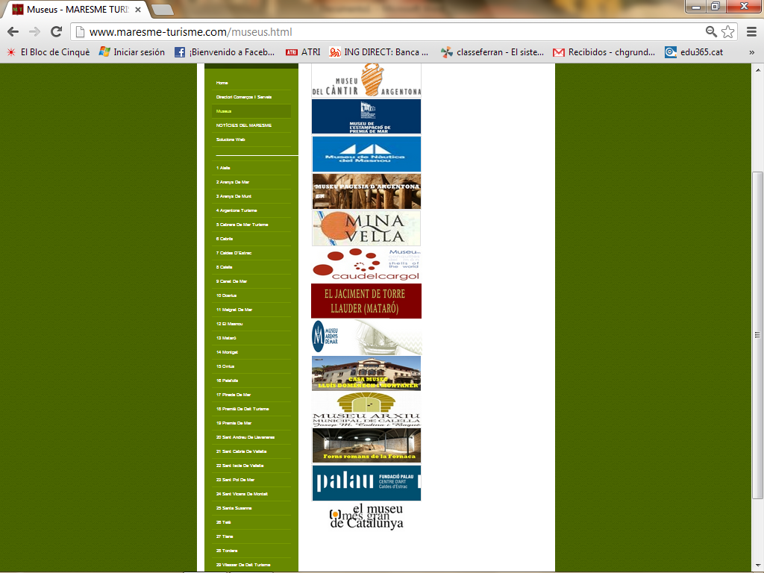

## ON ALLOTJAR-NOS?

**Recomanacions**

## Hotel Colon

L’Hotel Colon a la Vila de Caldetes ofereix una amplia gama de paquets Thalasso-Thermals, on es pot gaudir d’un bon menjar i uns productes naturals i terapèutic. Telf: 93.7910400

## Hotel ATENEA Mataró

## L’Hotel ATENEA s’ubica al port del Mataró, al costat del mar i a prop de la ciutat. El restaurant Noos té una estrella Michellin. Telf: 93.2225006

**ON MENJAR?**

|  |  |  |  |  |
| --- | --- | --- | --- | --- |
| |  |  |  |  | | --- | --- | --- | --- | | |  |  |  | | --- | --- | --- | | **[RESTAURANT LA PLAÇA D´ALELLA](http://www.emaresme.com/servicios/ocio/?empresa_id=27387&title_cod=-RESTAURANT%20LA%20PLA%C7A%20D%B4ALELLA" \o "Más información)**  Plaça de L´Ajuntament, 8 - Telf: 935.409.770   |  |  | | --- | --- | | |  | | --- | |  | | | | |
| [**EL POSIT D´ARENYS**](http://www.emaresme.com/servicios/ocio/?empresa_id=18420&title_cod=-EL%20POSIT%20D%B4ARENYS)  Zona Port, s/n - Telf: 937.921.245   |  |  | | --- | --- | | |  | | --- | |  | | |
| **LA FONDA** ARGENTONA  Gran-28. Telf: 93.7074078  [**RESTAURANT RIN**](http://www.emaresme.com/servicios/ocio/?empresa_id=10603&title_cod=-RESTAURANT%20RIN) CABRILS Torrent Roig, 2 - Telf: 937.509.001  [**CAVA 86 C.B.**](http://www.emaresme.com/servicios/ocio/?empresa_id=6609&title_cod=-CAVA%2086%20C.B.) MATARÓ Cuba, 86 - Telf: 937.980.486  [**EL CAU GRILLAT**](http://www.emaresme.com/servicios/alimentacion/?empresa_id=6272&title_cod=-EL%20CAU%20GRILLAT)  Bda. Escaletes, 2 - Telf: 937.410.474   |  |  | | --- | --- | | |  | | --- | |  | | |
|  |

**VIU EL MARESME**